Komunikat Ministerstwa Zdrowia - co musisz wiedzieć o koronawirusie
26.02.2020
Podstawowe środki ochronne przeciwko nowemu koronawirusowi wywołującemu chorobę COVID-19.
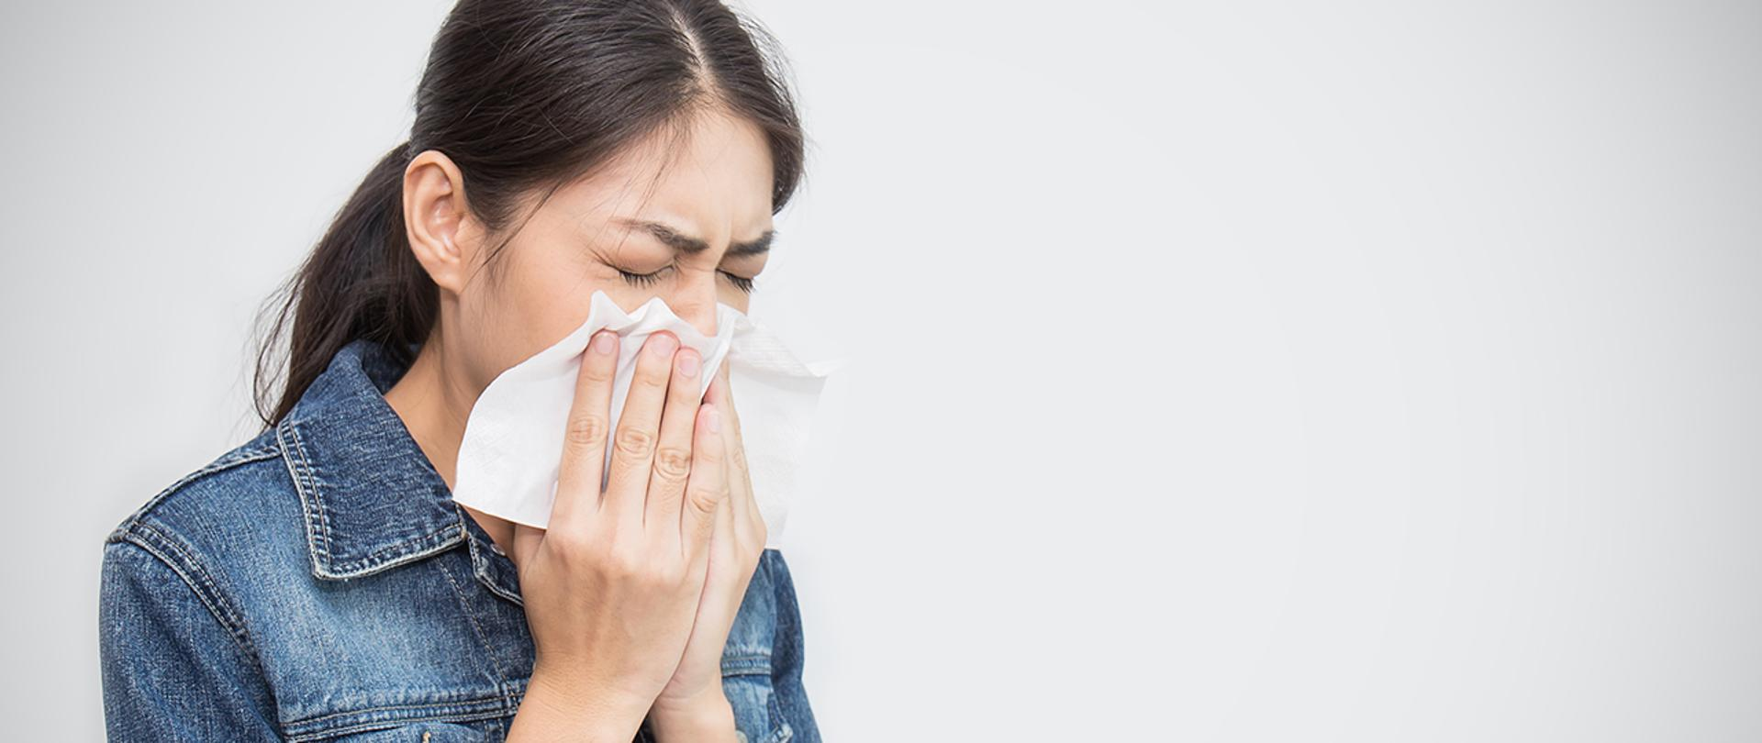

800 190 590 - numer infolinii Narodowego Funduszu Zdrowia dotyczącej postępowania w sytuacji podejrzenia zakażenia koronawirusem

Informacja dla osób powracających z północnych Włoch, Chin, Korei Południowej, Iranu, Japonii, Tajlandii, Wietnamu, Singapuru i Tajwanu
Jeśli w ciągu ostatnich 14 dni byłeś w północnych Włoszech, Chinach, Korei Południowej, Iranie, Japonii, Tajlandii, Wietnamie, Singapurze lub Tajwanie i zaobserwowałeś u siebie objawy, takie jak: gorączka, kaszel, duszność i problemy z oddychaniem, to
- bezzwłocznie powiadom telefonicznie stację sanitarno-epidemiologiczną
lub
- zgłoś się bezpośrednio do oddziału zakaźnego lub oddziału obserwacyjno-zakaźnego, gdzie określony zostanie dalszy tryb postępowania medycznego.

Czym jest koronawirus?
Nowy koronawirus SARS-Cov-2 wywołuje chorobę o nazwie COVID-19. Choroba objawia się najczęściej gorączką, kaszlem, dusznościami, bólami mięśni, zmęczeniem.

Jak często występują objawy?
Ciężki przebieg choroby obserwuje się u ok.15-20% osób. Do zgonów dochodzi u 2-3% osób chorych. Prawdopodobnie dane te zawyżone, gdyż u wielu osób z lekkim przebiegiem zakażenia nie dokonano potwierdzenia laboratoryjnego.

Kto jest najbardziej narażony?
Najbardziej narażone na rozwinięcie ciężkiej postaci choroby i zgon są osoby starsze, z obniżoną odpornością, którym towarzyszą inne choroby, w szczególności przewlekłe.

Jak się zabezpieczyć przed koronawirusem?
Wirus przenosi się drogą kropelkową. Aktualnie nie ma szczepionki przeciw nowemu koronawirusowi. Można natomiast stosować inne metody zapobiegania zakażeniu, zaprezentowane poniżej. Metody te stosuje się również w przypadku zapobiegania innym chorobom przenoszonym drogą kropelkową np. grypie sezonowej (w przypadku której, szczyt zachorowań przypada w okresie od stycznia do marca każdego roku).

Gdzie do tej pory stwierdzono przypadki zakażenia koronawirusem?
Najwięcej potwierdzonych przypadków zakażenia nowym koronawirusem zarejestrowano w Chinach (99%), głównie w prowincji Hubei. Pozostałe osoby „zawlekły” wirusa do innych krajów Azji, Europy, Oceanii i Ameryki Północnej i zakaziły (np. w Niemczech, we Francji, w Wielkiej Brytanii) kolejne osoby.

Dowiedz się więcej o koronawirusie
- Potwierdzone przypadki koronawirusa na świecie
- Nowy koronawirus SARS-Cov-2 – ZALECENIA
- Informacja dla uczelni wyższych w związku z ryzykiem zawleczenia na obszar Polski nowego koronawirusa (SARS-CoV-2)
- COVID-19 – informacje. Przesyłki z Chin
- Zasady postępowania w PODRÓŻY LOTNICZEJ oraz w portach lotniczych w związku z ryzykiem zawleczenia na obszar Polski nowego koronawirusa (SARS-CoV-2)
- Zasady postępowania epidemiologicznego i medycznego w związku z ryzykiem zawleczenia na obszar Polski nowego koronawirusa (SARS-CoV-2)
- SARS-CoV-2 – informacje
- Komunikat krajowego konsultanta w dziedzinie chorób zakaźnych

Materiały
adresy jednostek Państwowej Inspekcji Sanitarnej
jednostki​_Panstwowej​_Inspekcji​_Sanitarnej.xlsx 0.06MB
plakat do pobrania
KV​_plakat​_A3​_DRUK.pdf 0.22MB

ZALECENIA

Często myj ręce
Często myj ręce używając mydła i wody, a jeśli nie masz do nich dostępu, używaj płynów/żeli na bazie alkoholu (min. 60%).
Dlaczego? Mycie rąk ww. metodami zabija wirusa, jeśli znajduje się on na rękach.
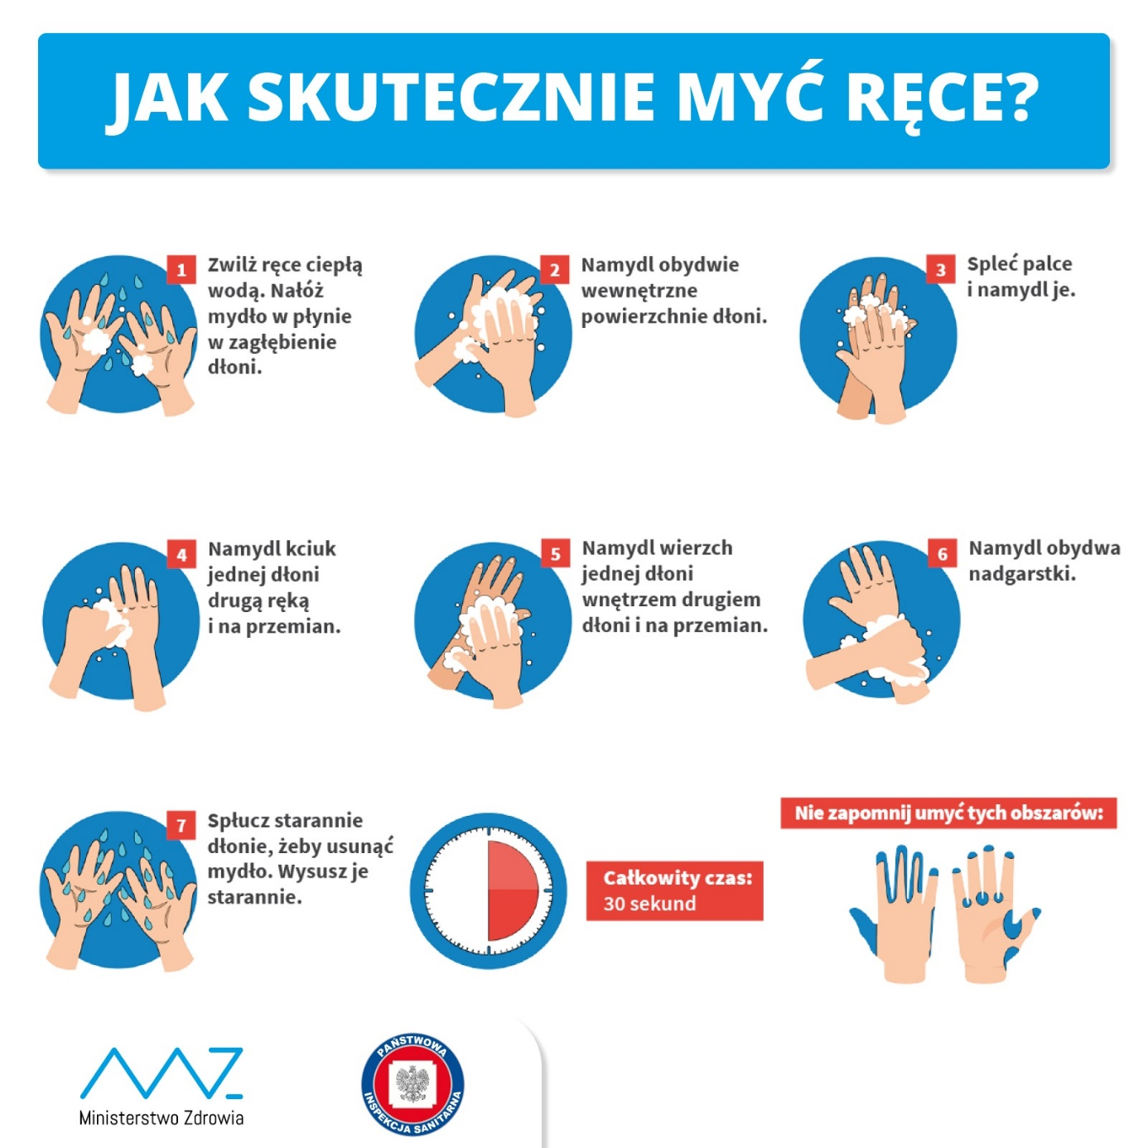

Stosuj odpowiednie zasady ochrony podczas kaszlu i kichania
Podczas kaszlu i kichania zakryj usta i nos zgiętym łokciem lub chusteczką – natychmiast wyrzuć chusteczkę do zamkniętego kosza i umyj ręce używając mydła i wody, a jeśli nie masz do nich dostępu – płynów/żeli na bazie alkoholu (min. 60%).
Dlaczego? Zakrycie ust i nosa podczas kaszlu i kichania zapobiega rozprzestrzenianiu się zarazków i wirusów. Jeśli kichasz lub kaszlesz w dłonie, możesz zanieczyścić przedmioty lub dotykane osoby.

Zachowaj bezpieczną odległość
Zachowaj co najmniej 1 metr odległości między sobą a innymi ludźmi, szczególnie tymi, którzy kaszlą, kichają i mają gorączkę.
Dlaczego? Gdy ktoś zarażony wirusem powodującym chorobę układu oddechowego, taką jak COVID-19, kaszle lub kicha, wydala pod ciśnieniem małe kropelki śliny i śluzu zawierające wirusa. Jeśli jesteś zbyt blisko, istnieje ryzyko, że możesz wdychać wirusa.

Unikaj dotykania oczu, nosa i ust
Dlaczego? Dłonie dotykają wielu powierzchni, które mogą być skażone wirusem. Jeśli dotkniesz oczu, nosa lub ust zanieczyszczonymi rękami, możesz przenieść wirusa z powierzchni na siebie.

Jeśli masz gorączkę, kaszel, trudności w oddychaniu, zasięgnij pomocy medycznej
Jeśli masz gorączkę, kaszel, trudności w oddychaniu, zasięgnij pomocy medycznej zgodnie z informacją zamieszczoną na stronie tutaj.
Dlaczego? Objawy ze strony układu oddechowego z towarzyszącą gorączką mogą mieć wiele przyczyn np. wirusową (wirusy grypy, adenowirusy, rynowirusy, koronawirusy, wirusy paragrypy) czy bakteryjną (pałeczka Haemophilus influenzaea, pałeczka krztuśca, chlamydia, mykoplazama).

Jeśli masz łagodne objawy ze strony układu oddechowego i nie podróżowałeś do Chin
Jeśli masz łagodne objawy ze strony układu oddechowego i nie podróżowałeś do Chin, pamiętaj o stosowaniu podstawowych zasad ochrony podczas kaszlu, kichania oraz higieny rąk i pozostań w domu do czasu powrotu do zdrowia, jeśli to możliwe.

Chroń siebie i innych przed zachorowaniem
Podejrzenie zakażenie SARS-Cov-2 jest powiązane:
– z podróżowaniem po obszarze Chin, w którym zgłoszono przypadki zakażenia SARS-Cov-2,
lub
– bliskim kontaktem z kimś, kto podróżował po Chinach i ma objawy ze strony układu oddechowego.
Zachęcamy do zapoznania się informacjami zamieszczanymi na stronie internetowej Głównego Inspektoratu Sanitarnego, m.in. z „Komunikatem dla podróżujących”, „Zasadami postępowania z osobami podejrzanymi o zakażenie nowym koronawirusem 2019-nCoV MEDYCZNE”oraz „Zasadami postępowania z osobami podejrzanymi o zakażenie nowym koronawirusem 2019-nCoV W PODRÓŻY LOTNICZEJ ”.

Maseczki
Nie zaleca się używania masek na twarz przez zdrowych ludzi w celu zapobieżenia rozprzestrzenianiu się SARS-Cov-2
Noszenie maseczki zasłaniającej usta i nos może pomóc ograniczyć rozprzestrzenianie się niektórych chorób układu oddechowego. Jednak stosowanie samej maseczki nie gwarantuje powstrzymania infekcji i powinno być połączone ze stosowaniem innych środków zapobiegawczych, w tym higieną rąk i zasadami ochrony podczas kaszlu czy kichania (patrz wyżej) oraz unikaniem bliskiego kontaktu z innymi ludźmi (co najmniej 1 metr odległości). Światowa Organizacja Zdrowia doradza racjonalne stosowanie maseczek.
Używaj maseczek tylko wtedy, gdy masz objawy ze strony układu oddechowego (kaszel lub kichanie), podejrzewasz u siebie infekcję SARS-Cov-2 przebiegającą z łagodnymi objawami lub opiekujesz się osobą z podejrzeniem infekcji SARS-Cov-2.
Sprzęt ochrony układu oddechowego powinien być oznakowany znakiem CE, który potwierdza, że został prawidłowo zaprojektowany i skonstruowany, wykonany z właściwych materiałów.

